UNIVERSIDADE PARANAENSE
CURSO DE SISTEMAS DE INFORMAÇÃO

Ariel Santos Torrente
Guilherme Nascimento

OFISYSTEM: SISTEMA DE GERENCIAMENTO DE OFICINAS

PARANAVAÍ
2026
Ariel Santos Torrente
Guilherme Nascimento

OFISYSTEM: SISTEMA DE GERENCIAMENTO DE OFICINAS

Trabalho do Projeto Integrador em Sistemas de
Informação apresentado à banca examinadora do
curso de Sistemas de Informação da Universidade
Paranaense - UNIPAR.
Orientação: Prof. Me. Jaime William Dias

PARANAVAÍ
2026
Ariel Santos Torrente
Guilherme Nascimento

OFISYSTEM: SISTEMA DE GERENCIAMENTO DE OFICINAS

Trabalho do Projeto integrador em Sistemas de Informação aprovado como requisito parcial para obtenção de grau da Universidade Paranaense – UNIPAR, pela seguinte banca examinadora:

_________________________________________________
Profa. Ma. Claudete Werner
Mestre em Ciência da Computação

_________________________________________________
Prof. Me. Jaime William Dias
Mestre em Ciência da Computação

_________________________________________________
Prof. Esp. Ricardo Ribeiro Rufino
Especialista em Programação Orientado a Objetos - JAVA

Paranavaí, 26 de maio de 2026

RESUMO
Este trabalho apresenta o OfiSystem, um protótipo acadêmico desktop para demonstrar o gerenciamento de oficinas automotivas. Desenvolvido no Projeto Integrador do curso de Sistemas de Informação da Universidade Paranaense, o sistema utiliza a oficina MR Motos como contexto do estudo, sem implantação operacional ou validação em uso real. O escopo implementado compreende cadastro de pessoas, usuários, serviços e peças, controle de estoque com histórico de movimentações, ordens de serviço, vendas de balcão, dashboard e relatórios. As ordens de serviço e as vendas são operações independentes. A conclusão de uma ordem pressupõe a confirmação do recebimento integral em uma única forma de pagamento; as peças são baixadas ao salvar a ordem e devolvidas integralmente em seu cancelamento enquanto estiver aberta. A aplicação emite um documento interno demonstrativo, sem integração com emissão fiscal eletrônica. Foram utilizados Java, Swing, Hibernate, Maven, PostgreSQL no Supabase, JasperReports e consulta de CEP pelo ViaCEP. A organização em camadas separa interface, validação e persistência. A verificação automatizada utiliza uma base H2 em memória para exercitar os fluxos sem acessar o Supabase. O resultado é uma aplicação de demonstração com regras delimitadas, voltada à apresentação acadêmica e à prática de modelagem e desenvolvimento de sistemas.
Palavras-chave: Ordem de serviço; Estoque; Protótipo acadêmico; Java; PostgreSQL.

ABSTRACT
This work presents OfiSystem, an academic desktop prototype designed to demonstrate automotive workshop management. Developed as part of the Information Systems Integrative Project at Universidade Paranaense, the system uses MR Motos as the study context, without operational deployment or validation in actual workshop use. The implemented scope includes people, user, service and part registration, inventory movement history, service orders, counter sales, a dashboard and reports. Service orders and counter sales are independent operations. Completing a service order requires confirmation of full payment using a single payment method. Parts are deducted when an order is saved and returned in full when an open order is cancelled. The application issues a demonstration document for internal control, without electronic tax invoice integration. The technologies include Java, Swing, Hibernate, Maven, PostgreSQL hosted on Supabase, JasperReports and the ViaCEP address lookup service. The layered architecture separates the interface, validation and persistence responsibilities. Automated verification uses an in-memory H2 database to exercise the main workflows without accessing Supabase. The resulting application has a defined demonstration scope and supports academic presentation and practical learning in system modelling and development.
Keywords: Service order; Inventory; Academic prototype; Java; PostgreSQL.

LISTA DE FIGURAS
Figura 1 – Classes de cadastros e estoque 14
Figura 2 – Classes de ordens de serviço e documento interno 15
Figura 3 – Classes de vendas e movimentações 16
Figura 4 – DER de pessoas ordens e documentos internos 17
Figura 5 – DER de vendas estoque e usuários 18
Figura 6 – Cadastro de usuário 27
Figura 7 – Login de usuário 28
Figura 8 – Cadastro de pessoa e endereço 29
Figura 9 – Registro de peça e estoque 30
Figura 10 – Cadastro de serviço 31
Figura 11 – Salvamento de ordem de serviço 32
Figura 12 – Conclusão e recebimento da ordem de serviço 33
Figura 13 – Cancelamento de ordem de serviço 34
Figura 14 – Emissão de documento interno 35
Figura 15 – Finalização de venda de balcão 36
Figura 16 – Consulta dos recebimentos 37

LISTA DE TABELAS
Tabela 1 – Linguagens e ferramentas utilizadas 12
Tabela 2 – Dicionário da tabela pessoa 19
Tabela 3 – Dicionário da tabela endereco 20
Tabela 4 – Dicionário da tabela usuario 21
Tabela 5 – Dicionário da tabela servico 21
Tabela 6 – Dicionário da tabela peca 21
Tabela 7 – Dicionário da tabela estoque 22
Tabela 8 – Dicionário da tabela movimentacao_estoque 22
Tabela 9 – Dicionário da tabela ordem_servico 23
Tabela 10 – Dicionário da tabela item_os 24
Tabela 11 – Dicionário da tabela item_peca 24
Tabela 12 – Dicionário da tabela venda 25
Tabela 13 – Dicionário da tabela item_venda 25
Tabela 14 – Dicionário da tabela pagamento_venda 26
Tabela 15 – Dicionário da tabela nota_fiscal 26
Tabela 16 – Dicionário da tabela item_nota 26

SUMÁRIO
1 INTRODUÇÃO 9
2 DESCRIÇÃO DO SISTEMA 10
2.1 Justificativa da escolha do projeto 10
2.2 Objetivos 10
2.3 Funcionalidades e perfis 10
2.4 Regras do fluxo de ordem de serviço 10
2.5 Delimitação do protótipo 11
3 AMBIENTE DE DESENVOLVIMENTO 12
3.1 Tecnologias utilizadas 12
3.2 Organização em camadas 12
3.3 Persistência e atualização da estrutura 13
3.4 Verificação dos fluxos 13
4 MODELAGEM DO SISTEMA 14
4.1 Diagramas de classes 14
4.2 Diagramas entidade relacionamento 17
4.3 Dicionário de dados 19
4.4 Diagramas de sequência 27
5 CONSIDERAÇÕES FINAIS 38
REFERÊNCIAS 39
APÊNDICE A ROTEIRO DE DEMONSTRAÇÃO 40

1 INTRODUÇÃO
O gerenciamento de uma oficina envolve o cadastro de clientes, a descrição de problemas, a execução de serviços e o acompanhamento das peças utilizadas. Essas atividades constituem um contexto de estudo para exercitar a análise de requisitos, a modelagem de dados e o desenvolvimento de uma aplicação integrada.
O OfiSystem foi desenvolvido como protótipo acadêmico desktop do curso de Sistemas de Informação da Universidade Paranaense. A oficina MR Motos é utilizada como referência contextual, sem que este trabalho represente implantação, contratação ou avaliação de resultados operacionais na empresa.
A aplicação reúne pessoas, peças, estoque, serviços, ordens de serviço e vendas de balcão. O financeiro apresenta recebimentos segundo as regras simplificadas desta versão. O documento interno gerado pelo sistema tem finalidade demonstrativa e não representa emissão fiscal eletrônica.
A implementação utiliza Java e Swing na interface, Hibernate no mapeamento objeto-relacional e PostgreSQL hospedado no Supabase na persistência. A estrutura em camadas organiza entidades, acesso a dados, controladores e telas. O trabalho apresenta o escopo, a modelagem correspondente à implementação e o roteiro de verificação dos fluxos centrais.
No desenvolvimento do projeto foi utilizado o apoio de ferramentas de inteligência artificial, incluindo Claude (Anthropic) e Codex (OpenAI), como auxílio à implementação, à revisão e à documentação. A conferência do conteúdo e a apresentação acadêmica permanecem sob responsabilidade dos autores.

2 DESCRIÇÃO DO SISTEMA

2.1 Justificativa da escolha do projeto
O domínio de oficinas permite representar relacionamentos entre pessoas, serviços, produtos e movimentações de estoque. A escolha favorece a demonstração de cadastros, consultas, validações, transações e relatórios em um mesmo projeto, com operações compreensíveis durante a apresentação acadêmica.

2.2 Objetivos
O objetivo geral é desenvolver e documentar um protótipo desktop de gerenciamento de oficinas, com regras de negócio delimitadas e consistência entre a aplicação e seus artefatos de modelagem.
Cadastrar pessoas físicas e jurídicas, com papéis de cliente, fornecedor ou funcionário e endereço opcional.
Controlar peças, saldos, limites mínimos e histórico de movimentações de estoque.
Registrar serviços e gerenciar a abertura, edição, conclusão e cancelamento de ordens de serviço.
Registrar vendas de balcão com pagamentos integrais, independentes das ordens de serviço.
Apresentar indicadores e relatórios de OS, vendas, pessoas, estoque e recebimentos.
Demonstrar autenticação por nome de usuário, perfis e emissão de documento interno.

2.3 Funcionalidades e perfis
Os perfis funcionais são ADMIN e USUARIO. A primeira conta criada em uma base vazia recebe ADMIN; as seguintes recebem USUARIO. Ambos podem utilizar os cadastros, estoque, OS, vendas e relatórios. A emissão de documento interno exige ADMIN; um documento já emitido pode ser consultado pelos dois perfis. Não há tela de administração de perfis ou de edição de usuários nesta versão.

2.4 Regras do fluxo de ordem de serviço
A OS exige cliente e descrição do problema. O veículo é opcional. Uma OS vazia pode ser salva como rascunho; uma OS com itens deve ter valor total positivo. O desconto deve ser não negativo e menor que a soma dos itens.
As peças são descontadas do estoque ao salvar a OS. Alterações posteriores aplicam apenas a diferença de quantidades. OS, itens e movimentações são gravados na mesma transação; estoque insuficiente desfaz a operação.
Os estados editáveis são ABERTA, EM_ANDAMENTO e AGUARDANDO_PECA. A ação Concluir e receber exige valor positivo, forma de pagamento e confirmação explícita de recebimento integral. O sistema registra CONCLUIDA e a data do recebimento, sem criar venda ou efetuar outra baixa de estoque.
O cancelamento de uma OS editável pressupõe a devolução integral das peças. A operação registra as entradas, a data e o status CANCELADA. OS concluídas ou canceladas não podem ser editadas, concluídas novamente ou canceladas pelo fluxo de OS.
O financeiro reúne os valores das OS concluídas e das vendas finalizadas, identificando as origens OS e Balcão. Uma mesma operação não deve ser recadastrada nos dois módulos.
O documento interno é opcional, único por OS concluída e emitido por ADMIN. A taxa fixa de 6% é uma simulação didática, sem apuração fiscal.

2.5 Delimitação do protótipo
A demonstração utiliza uma única base compartilhada entre os usuários. O nome de oficina no cadastro serve para identificação visual e não separa os dados por empresa. Não estão incluídos isolamento entre oficinas, implantação operacional, pagamentos parciais ou parcelados de OS, contas a receber, devoluções parciais de peças, reabertura de OS encerradas ou integração fiscal eletrônica. A política de cancelamento pressupõe que as peças estejam disponíveis para devolução integral.

3 AMBIENTE DE DESENVOLVIMENTO

3.1 Tecnologias utilizadas
O projeto é uma aplicação desktop executada no computador de demonstração, com dependência de conexão para acessar o PostgreSQL remoto no Supabase. O ViaCEP também utiliza conexão de rede; a interface permite o preenchimento manual do endereço. Ser desktop não implica funcionamento desconectado do banco remoto.
Tabela 1 – Linguagens e ferramentas utilizadas
Recurso | Tecnologia ou configuração
Linguagem e compilação | Java; JDK 25 no ambiente de desenvolvimento e alvo de compilação Java 17.
Interface | Swing com FlatLaf 3.4.
Persistência | Hibernate ORM 6.4.4.Final com Jakarta Persistence.
Banco da demonstração | PostgreSQL hospedado no Supabase; driver JDBC 42.7.3.
Construção e testes | Maven, JUnit Jupiter 5.10.2 e H2 2.2.224 somente nos testes.
Relatórios e endereço | JasperReports 6.21.0 e API ViaCEP.
Ferramentas de desenvolvimento | IntelliJ IDEA, Git e pgAdmin ou SQL Editor do Supabase.
Modelagem | PlantUML; fontes editáveis em docs/modelagem.
Fonte: Os autores (2026).

3.2 Organização em camadas
As entidades JPA representam os dados. Os DAOs executam consultas e transações, incluindo os ajustes de estoque e a persistência por cascata. Os controladores validam entradas e coordenam os fluxos. As telas Swing coletam informações e utilizam tarefas em segundo plano para acesso ao banco. A classe JPAutil centraliza a criação dos EntityManagers, e Sessao mantém o usuário autenticado.
As classes concretas incluem PessoaController, EstoqueController, ServicoController, OrdemServicoController, VendaController e UsuarioController. O documento interno é coordenado por OrdemServicoController e NotaFiscalDAO. A nomenclatura técnica NotaFiscal e ItemNota permanece nos arquivos e tabelas por compatibilidade com a estrutura existente.

3.3 Persistência e atualização da estrutura
As entidades usam identificadores gerados por identidade. Os campos monetários atuais usam Double e são apresentados com duas casas decimais. Uma migração futura para BigDecimal e uma geração concorrente de números de documentos ficam como melhorias técnicas, sem alterar o escopo funcional desta versão.
A configuração Hibernate update auxilia a criação de estruturas, mas não substitui migrações corretivas do banco existente. V001 corrige a chave estrangeira de item_os para ordem_servico. V002 normaliza usuários e e-mails, impede duplicidades, converte perfis antigos para USUARIO e garante um ADMIN na conta mais antiga caso a base não possua administrador. As migrações são manuais e interrompem a operação quando encontram inconsistências que precisam de revisão; não apagam usuários.

3.4 Verificação dos fluxos
A validação utiliza H2 em memória, explicitamente isolado do Supabase. Em 28/10/2026, foram aprovados 26 testes: 11 de integração em FluxoAcademicoTest, 13 de validação em UsuarioValidacaoTest e dois de impressão em ImpressaoOsTest. Cobrem cadastro, autenticação, estoque, OS, documento interno, balcão e relatórios combinados. As migrações PostgreSQL foram verificadas em base descartável, incluindo repetição, duplicidades, cadastros vazios e reversão sem perda de dados. O registro completo está em docs/alteracoes-e-testes.md.

4 MODELAGEM DO SISTEMA
Os diagramas refletem os nomes das classes e os relacionamentos mapeados na versão acadêmica. Os diagramas de classes destacam atributos principais para favorecer a leitura; o dicionário de dados apresenta todos os campos persistidos. As relações não criam vínculo automático entre OS e venda.

4.1 Diagramas de classes
Figura 1 – Classes de cadastros e estoque
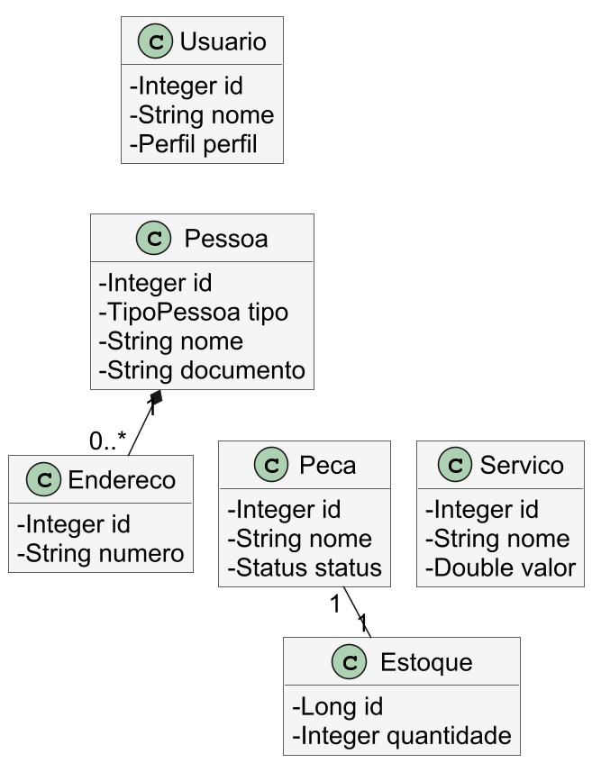
Fonte: Os autores (2026).

4.1 Diagramas de classes continuidade
Figura 2 – Classes de ordens de serviço e documento interno
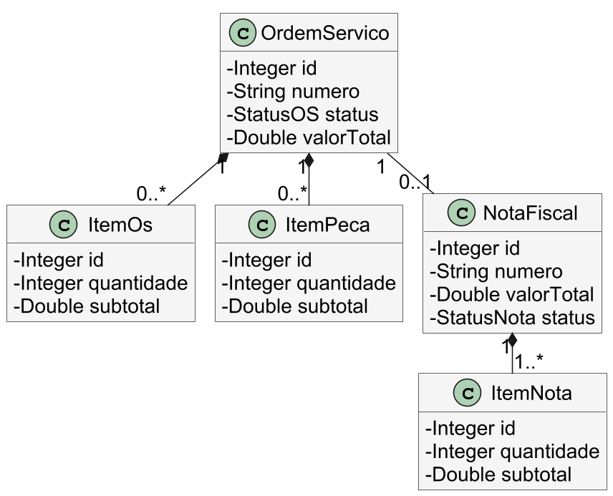
Fonte: Os autores (2026).

4.1 Diagramas de classes continuidade
Figura 3 – Classes de vendas e movimentações
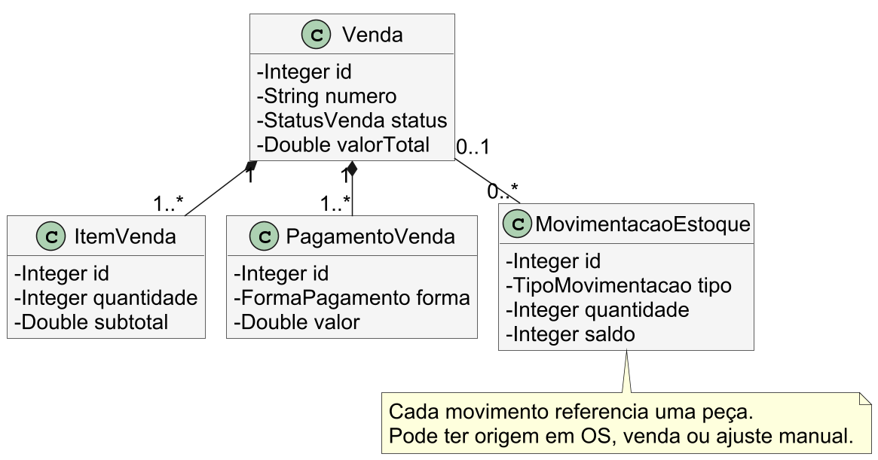
Fonte: Os autores (2026).

4.2 Diagramas entidade relacionamento
As figuras apresentam as chaves primárias e estrangeiras de cada grupo. Usuario não possui vínculo de separação por oficina. As chaves de ItemOs e ItemPeca apontam para OrdemServico; ItemNota aponta para NotaFiscal, e NotaFiscal referencia uma única OS.
Figura 4 – DER de pessoas ordens e documentos internos
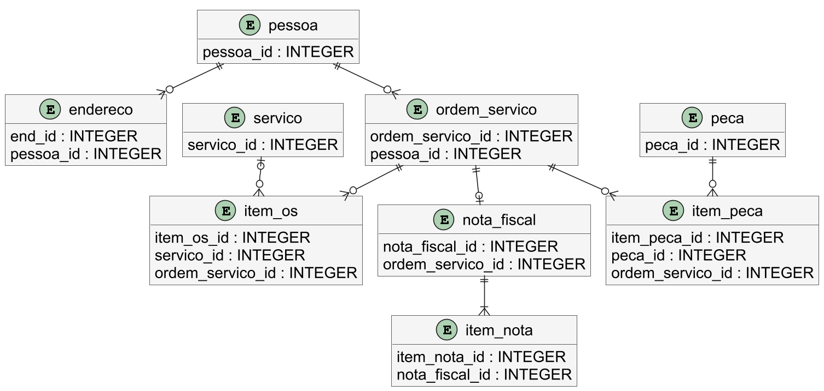
Fonte: Os autores (2026).

4.2 Diagramas entidade relacionamento continuidade
Figura 5 – DER de vendas estoque e usuários
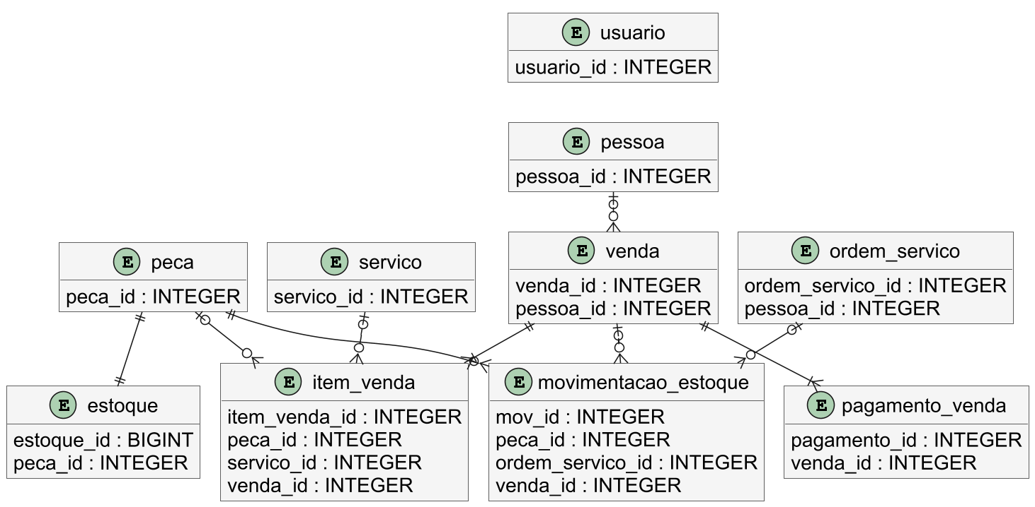
Fonte: Os autores (2026).

4.3 Dicionário de dados
PK indica chave primária, obrigatoriamente não nula; FK indica chave estrangeira; NN indica NOT NULL; UNIQUE indica unicidade; IDENTITY indica identificador gerado pelo banco. Os tipos correspondem ao mapeamento JPA. DOUBLE representa DOUBLE PRECISION no PostgreSQL. Campos de coleção não geram coluna na tabela proprietária.

4.3.1 Tabela pessoa
Tabela 2 – Dicionário da tabela pessoa
Campo | Tipo | Restrições | Descrição
pessoa_id | INTEGER | PK, IDENTITY | Identificador
pessoa_tipo | VARCHAR(255) | NN | Pessoa física ou jurídica
pessoa_nome | VARCHAR(255) | NN | Nome
pessoa_documento | VARCHAR(255) | NN, UNIQUE | CPF ou CNPJ
pessoa_rg_ie | VARCHAR(255) | Opcional | RG ou inscrição estadual
pessoa_telefone | VARCHAR(255) | Opcional | Telefone de contato
pessoa_email | VARCHAR(255) | Opcional | E-mail
pessoa_cliente | BOOLEAN | NN | Papel de cliente
pessoa_fornecedor | BOOLEAN | NN | Papel de fornecedor
pessoa_funcionario | BOOLEAN | NN | Papel de funcionário
pessoa_ativo | BOOLEAN | NN | Cadastro ativo
pessoa_observacao | VARCHAR(1000) | Opcional | Observações
pessoa_data_cadastro | TIMESTAMP | NN | Data de cadastro
Fonte: Os autores (2026).

4.3.2 Tabela endereco
Tabela 3 – Dicionário da tabela endereco
Campo | Tipo | Restrições | Descrição
end_id | INTEGER | PK, IDENTITY | Identificador
end_cep | VARCHAR(255) | Opcional | Código postal
end_cidade | VARCHAR(255) | Opcional | Município
end_estado | VARCHAR(255) | Opcional | UF
end_bairro | VARCHAR(255) | Opcional | Bairro
end_rua | VARCHAR(255) | Opcional | Logradouro
end_numero | VARCHAR(255) | Opcional | Número de identificação
end_complemento | VARCHAR(255) | Opcional | Complemento
pessoa_id | INTEGER | FK, NN | Pessoa vinculada (Pessoa)
Fonte: Os autores (2026).

4.3 Dicionário de dados continuidade

4.3.3 Tabela usuario
Tabela 4 – Dicionário da tabela usuario
Campo | Tipo | Restrições | Descrição
usuario_id | INTEGER | PK, IDENTITY | Identificador
usuario_nome | VARCHAR(255) | NN, UNIQUE | Nome usado no login
usuario_email | VARCHAR(255) | NN, UNIQUE | E-mail
usuario_senha | VARCHAR(255) | NN | Hash SHA-256 (Base64)
usuario_oficina | VARCHAR(255) | Opcional | Nome exibido na demonstração
usuario_perfil | VARCHAR(255) | NN | ADMIN ou USUARIO
Fonte: Os autores (2026).

4.3.4 Tabela servico
Tabela 5 – Dicionário da tabela servico
Campo | Tipo | Restrições | Descrição
servico_id | INTEGER | PK, IDENTITY | Identificador
servico_nome | VARCHAR(255) | NN | Nome
servico_descricao | VARCHAR(1000) | NN | Descrição
servico_valor | DOUBLE | NN | Valor
servico_duracao_min | INTEGER | NN | Duração estimada em minutos
servico_ativo | BOOLEAN | NN | Cadastro ativo
Fonte: Os autores (2026).

4.3.5 Tabela peca
Tabela 6 – Dicionário da tabela peca
Campo | Tipo | Restrições | Descrição
peca_id | INTEGER | PK, IDENTITY | Identificador
peca_nome | VARCHAR(255) | NN | Nome
peca_categoria | VARCHAR(255) | Opcional | Categoria da peça
peca_valor_unitario | DOUBLE | NN | Valor unitário
peca_status | VARCHAR(255) | NN | Situação do registro
Fonte: Os autores (2026).

4.3 Dicionário de dados continuidade

4.3.6 Tabela estoque
Tabela 7 – Dicionário da tabela estoque
Campo | Tipo | Restrições | Descrição
estoque_id | BIGINT | PK, IDENTITY | Identificador
peca_id | INTEGER | FK, NN, UNIQUE | Peça vinculada (Peca)
estoque_quantidade | INTEGER | NN | Quantidade
estoque_quantidade_minima | INTEGER | Opcional | Limite do alerta de estoque
Fonte: Os autores (2026).

4.3.7 Tabela movimentacao_estoque
Tabela 8 – Dicionário da tabela movimentacao_estoque
Campo | Tipo | Restrições | Descrição
mov_id | INTEGER | PK, IDENTITY | Identificador
peca_id | INTEGER | FK, NN | Peça vinculada (Peca)
mov_tipo | VARCHAR(255) | NN | ENTRADA ou SAIDA
mov_quantidade | INTEGER | NN | Quantidade
mov_saldo | INTEGER | NN | Saldo após a movimentação
mov_data | TIMESTAMP | NN | Data e hora da operação
mov_observacao | VARCHAR(255) | Opcional | Observações
mov_usuario | VARCHAR(255) | Opcional | Nome do operador
ordem_servico_id | INTEGER | FK | OS vinculada (OrdemServico)
venda_id | INTEGER | FK | Venda vinculada (Venda)
Fonte: Os autores (2026).

4.3 Dicionário de dados continuidade

4.3.8 Tabela ordem_servico
Tabela 9 – Dicionário da tabela ordem_servico
Campo | Tipo | Restrições | Descrição
ordem_servico_id | INTEGER | PK, IDENTITY | Identificador
ordem_servico_numero | VARCHAR(255) | NN, UNIQUE | Número de identificação
ordem_servico_data_abertura | TIMESTAMP | NN | Data e hora da abertura
ordem_servico_data_previsao | DATE | Opcional | Previsão de entrega
ordem_servico_data_conclusao | TIMESTAMP | Opcional | Conclusão ou cancelamento
ordem_servico_status | VARCHAR(255) | NN | Situação do registro
ordem_servico_descricao | VARCHAR(1000) | NN | Descrição
ordem_servico_diagnostico | VARCHAR(1000) | Opcional | Diagnóstico
ordem_servico_km | INTEGER | Opcional | Quilometragem
ordem_servico_valor_servicos | DOUBLE | NN | Subtotal dos serviços
ordem_servico_valor_pecas | DOUBLE | NN | Subtotal das peças
ordem_servico_desconto | DOUBLE | NN | Desconto concedido
ordem_servico_valor_total | DOUBLE | NN | Valor total
ordem_servico_responsavel | VARCHAR(255) | Opcional | Nome do responsável
pessoa_id | INTEGER | FK, NN | Cliente vinculado (Pessoa)
ordem_servico_possui_veiculo | BOOLEAN | NN | Indica atendimento com veículo
ordem_servico_veiculo_placa | VARCHAR(255) | Opcional | Placa informada
ordem_servico_veiculo_marca | VARCHAR(255) | Opcional | Marca informada
ordem_servico_veiculo_modelo | VARCHAR(255) | Opcional | Modelo informado
ordem_servico_veiculo_ano | INTEGER | Opcional | Ano informado
ordem_servico_forma_pagamento | VARCHAR(255) | Opcional | Forma do recebimento integral
Fonte: Os autores (2026).

4.3 Dicionário de dados continuidade

4.3.9 Tabela item_os
Tabela 10 – Dicionário da tabela item_os
Campo | Tipo | Restrições | Descrição
item_os_id | INTEGER | PK, IDENTITY | Identificador
servico_id | INTEGER | FK | Serviço vinculado (Servico)
item_os_descricao | VARCHAR(255) | NN | Descrição
item_os_quantidade | INTEGER | NN | Quantidade
item_os_valor_unitario | DOUBLE | NN | Valor unitário
item_os_subtotal | DOUBLE | NN | Quantidade vezes valor unitário
ordem_servico_id | INTEGER | FK, NN | OS vinculada (OrdemServico)
Fonte: Os autores (2026).

4.3.10 Tabela item_peca
Tabela 11 – Dicionário da tabela item_peca
Campo | Tipo | Restrições | Descrição
item_peca_id | INTEGER | PK, IDENTITY | Identificador
item_peca_quantidade | INTEGER | NN | Quantidade
item_peca_valor_unitario | DOUBLE | NN | Valor unitário
item_peca_subtotal | DOUBLE | NN | Quantidade vezes valor unitário
peca_id | INTEGER | FK, NN | Peça vinculada (Peca)
ordem_servico_id | INTEGER | FK, NN | OS vinculada (OrdemServico)
Fonte: Os autores (2026).

4.3 Dicionário de dados continuidade

4.3.11 Tabela venda
Tabela 12 – Dicionário da tabela venda
Campo | Tipo | Restrições | Descrição
venda_id | INTEGER | PK, IDENTITY | Identificador
venda_numero | VARCHAR(255) | NN, UNIQUE | Número de identificação
venda_data | TIMESTAMP | NN | Data e hora da operação
pessoa_id | INTEGER | FK | Cliente vinculado (Pessoa)
venda_status | VARCHAR(255) | NN | Situação do registro
venda_valor_produtos | DOUBLE | NN | Subtotal dos produtos
venda_valor_servicos | DOUBLE | NN | Subtotal dos serviços
venda_desconto | DOUBLE | NN | Desconto concedido
venda_valor_total | DOUBLE | NN | Valor total
venda_troco | DOUBLE | NN | Troco em dinheiro
venda_observacao | VARCHAR(500) | Opcional | Observações
venda_usuario | VARCHAR(255) | Opcional | Nome do operador
Fonte: Os autores (2026).

4.3.12 Tabela item_venda
Tabela 13 – Dicionário da tabela item_venda
Campo | Tipo | Restrições | Descrição
item_venda_id | INTEGER | PK, IDENTITY | Identificador
peca_id | INTEGER | FK | Peça vinculada (Peca)
servico_id | INTEGER | FK | Serviço vinculado (Servico)
item_venda_descricao | VARCHAR(255) | NN | Descrição
item_venda_quantidade | INTEGER | NN | Quantidade
item_venda_valor_unitario | DOUBLE | NN | Valor unitário
item_venda_subtotal | DOUBLE | NN | Quantidade vezes valor unitário
venda_id | INTEGER | FK, NN | Venda vinculada (Venda)
Fonte: Os autores (2026).

4.3 Dicionário de dados continuidade

4.3.13 Tabela pagamento_venda
Tabela 14 – Dicionário da tabela pagamento_venda
Campo | Tipo | Restrições | Descrição
pagamento_id | INTEGER | PK, IDENTITY | Identificador
pagamento_forma | VARCHAR(255) | NN | Forma de pagamento
pagamento_valor | DOUBLE | NN | Valor
venda_id | INTEGER | FK, NN | Venda vinculada (Venda)
Fonte: Os autores (2026).

4.3.14 Tabela nota_fiscal
Tabela 15 – Dicionário da tabela nota_fiscal
Campo | Tipo | Restrições | Descrição
nota_fiscal_id | INTEGER | PK, IDENTITY | Identificador
nota_fiscal_numero | VARCHAR(255) | NN, UNIQUE | Número de identificação
nota_fiscal_data_emissao | TIMESTAMP | NN | Data e hora da emissão
nota_fiscal_valor_total | DOUBLE | NN | Valor total
nota_fiscal_impostos | DOUBLE | NN | Simulação didática de tributos
nota_fiscal_status | VARCHAR(255) | NN | Situação do registro
ordem_servico_id | INTEGER | FK, NN, UNIQUE | OS vinculada (OrdemServico)
Fonte: Os autores (2026).

4.3.15 Tabela item_nota
Tabela 16 – Dicionário da tabela item_nota
Campo | Tipo | Restrições | Descrição
item_nota_id | INTEGER | PK, IDENTITY | Identificador
item_nota_descricao | VARCHAR(255) | NN | Descrição
item_nota_quantidade | INTEGER | NN | Quantidade
item_nota_valor_unitario | DOUBLE | NN | Valor unitário
item_nota_subtotal | DOUBLE | NN | Quantidade vezes valor unitário
nota_fiscal_id | INTEGER | FK, NN | Documento interno vinculado (NotaFiscal)
Fonte: Os autores (2026).

4.4 Diagramas de sequência

4.4.1 Cadastro de usuário
CadastroUsuarioFrame valida os campos por meio de UsuarioController. UsuarioDAO verifica nome e e-mail, define ADMIN para a primeira conta e USUARIO para as demais, calcula o hash e persiste o usuário. Duplicidades retornam uma mensagem de negócio.
Figura 6 – Cadastro de usuário
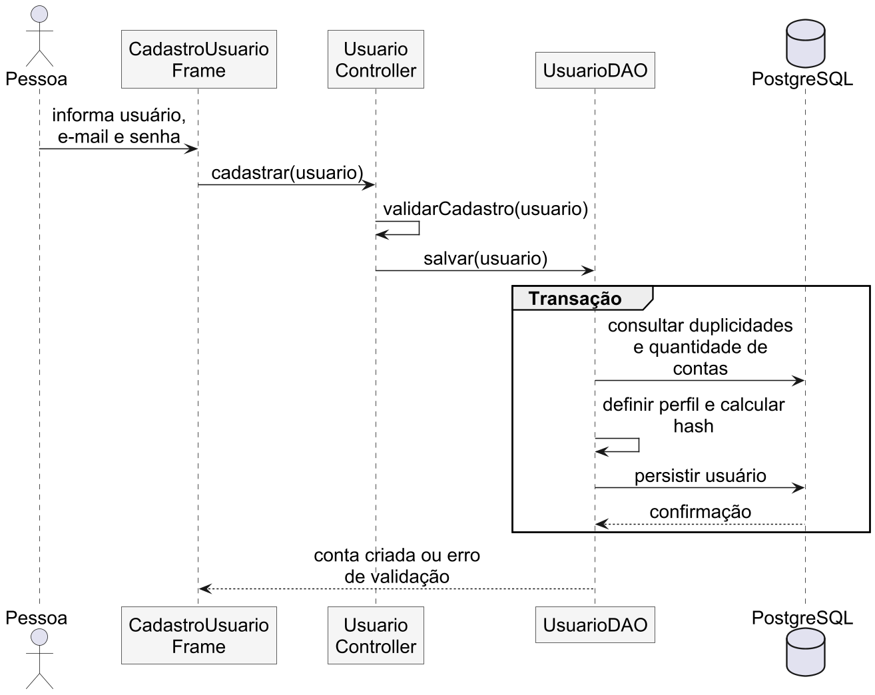
Fonte: Os autores (2026).

4.4.2 Login de usuário
LoginFrame encaminha o nome de usuário e a senha para UsuarioDAO.autenticar. A busca ignora maiúsculas e espaços nas pontas do nome; SenhaUtil verifica o hash. O sucesso inicializa Sessao e abre MainFrame.
Figura 7 – Login de usuário
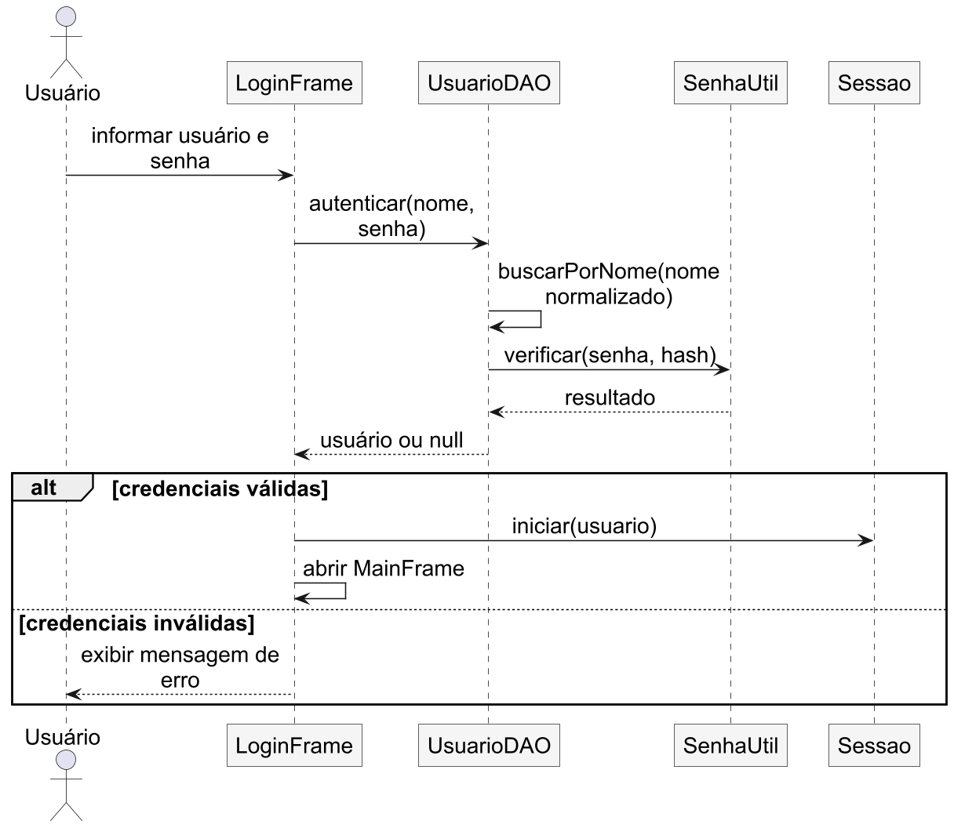
Fonte: Os autores (2026).

4.4.3 Cadastro de pessoa e endereço
PessoaCadastroPanel utiliza PessoaController para validar nome, CPF ou CNPJ, papéis e contato. O endereço é opcional e integrado à pessoa. ViaCepService auxilia o preenchimento pelo CEP; PessoaDAO persiste o conjunto por cascata.
Figura 8 – Cadastro de pessoa e endereço
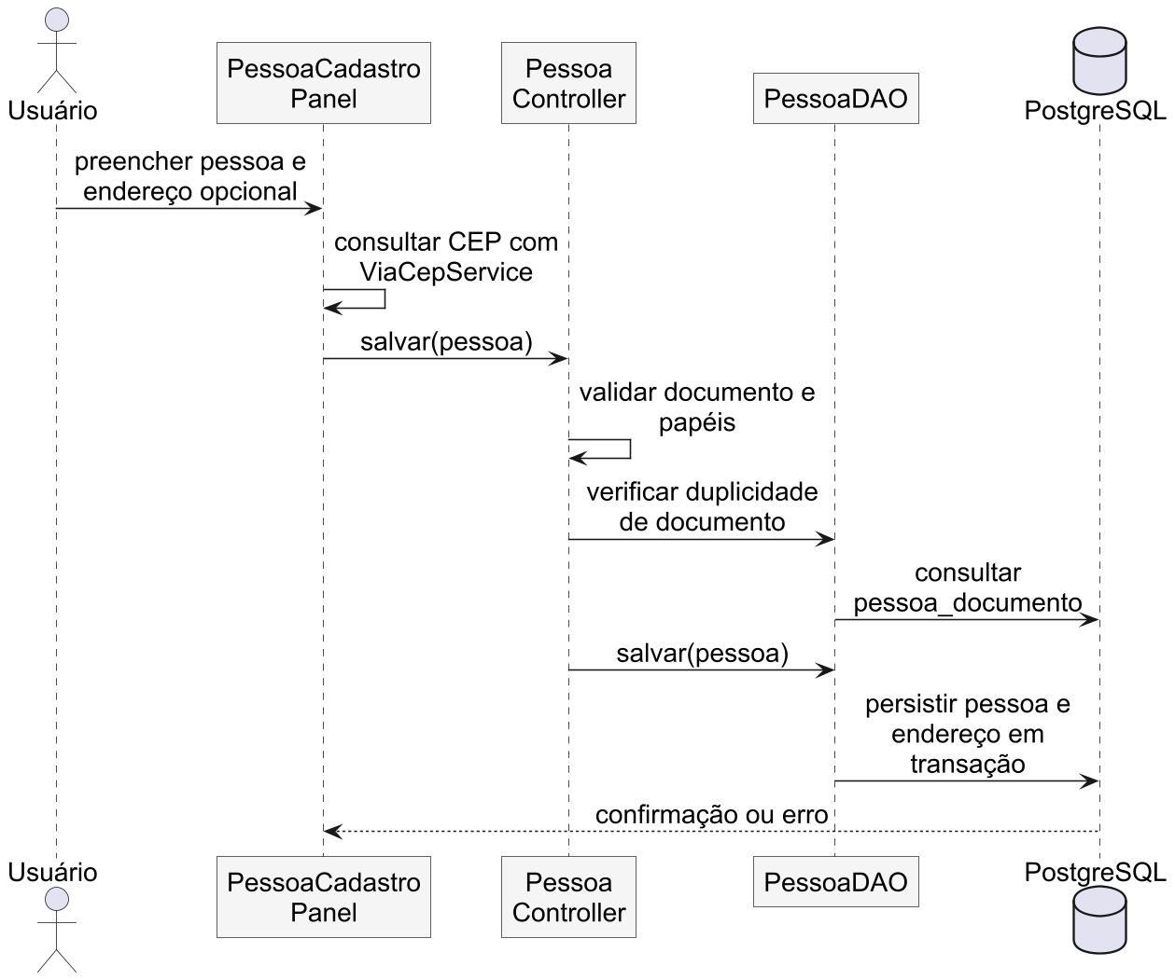
Fonte: Os autores (2026).

4.4.4 Registro de peça e estoque
PecaCadastroPanel utiliza EstoqueController para validar nome, preço e quantidades. EstoqueDAO salva a peça e o estoque na mesma transação, registrando a entrada inicial em MovimentacaoEstoque quando a quantidade é positiva.
Figura 9 – Registro de peça e estoque
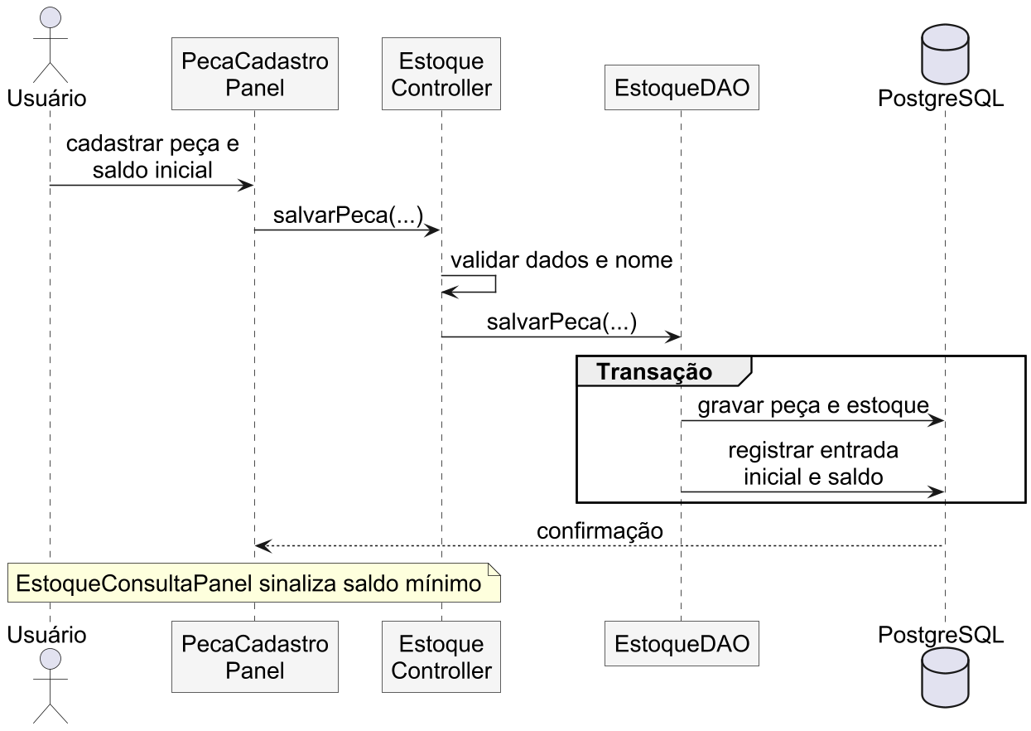
Fonte: Os autores (2026).

4.4.5 Cadastro de serviço
ServicoCadastroPanel chama ServicoController, que valida nome, valor e duração e verifica a duplicidade pelo ServicoDAO. Serviços usados em uma OS devem ser inativados em vez de excluídos.
Figura 10 – Cadastro de serviço
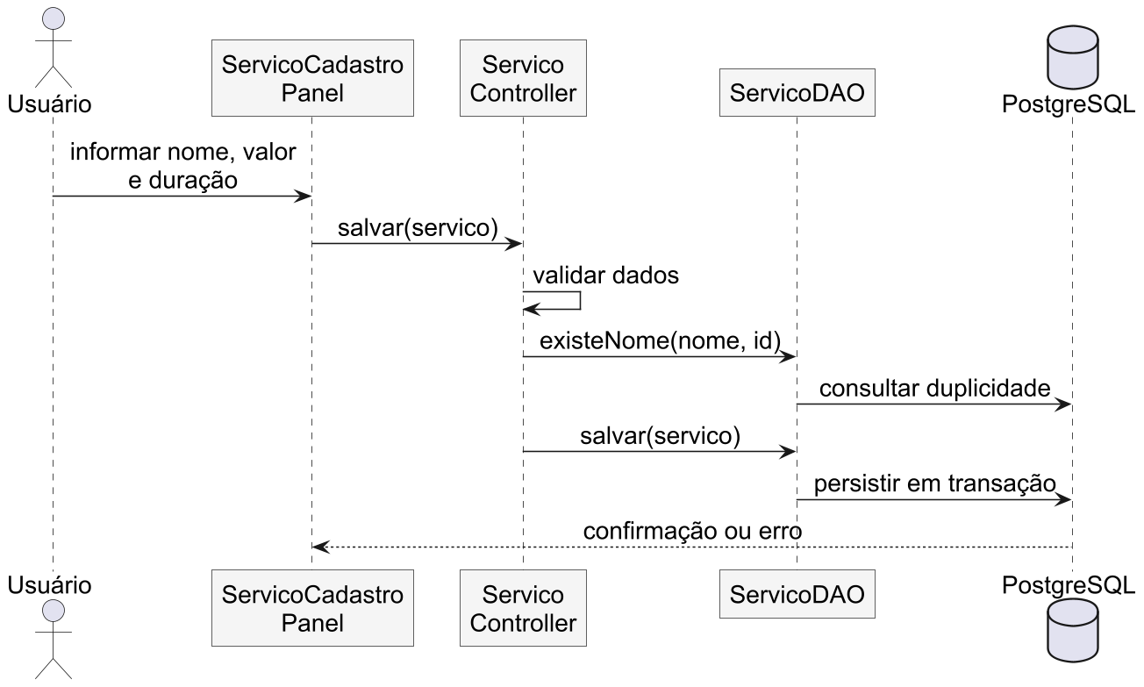
Fonte: Os autores (2026).

4.4.6 Salvamento de ordem de serviço
OrdemServicoPanel reúne cliente, veículo opcional, descrição, serviços e peças. OrdemServicoController valida os itens e o desconto e recalcula os totais. OrdemServicoDAO grava OS e itens e ajusta as diferenças de estoque na mesma transação. EstoqueDAO bloqueia o saldo durante a movimentação e rejeita quantidade insuficiente; uma falha desfaz toda a gravação.
Figura 11 – Salvamento de ordem de serviço
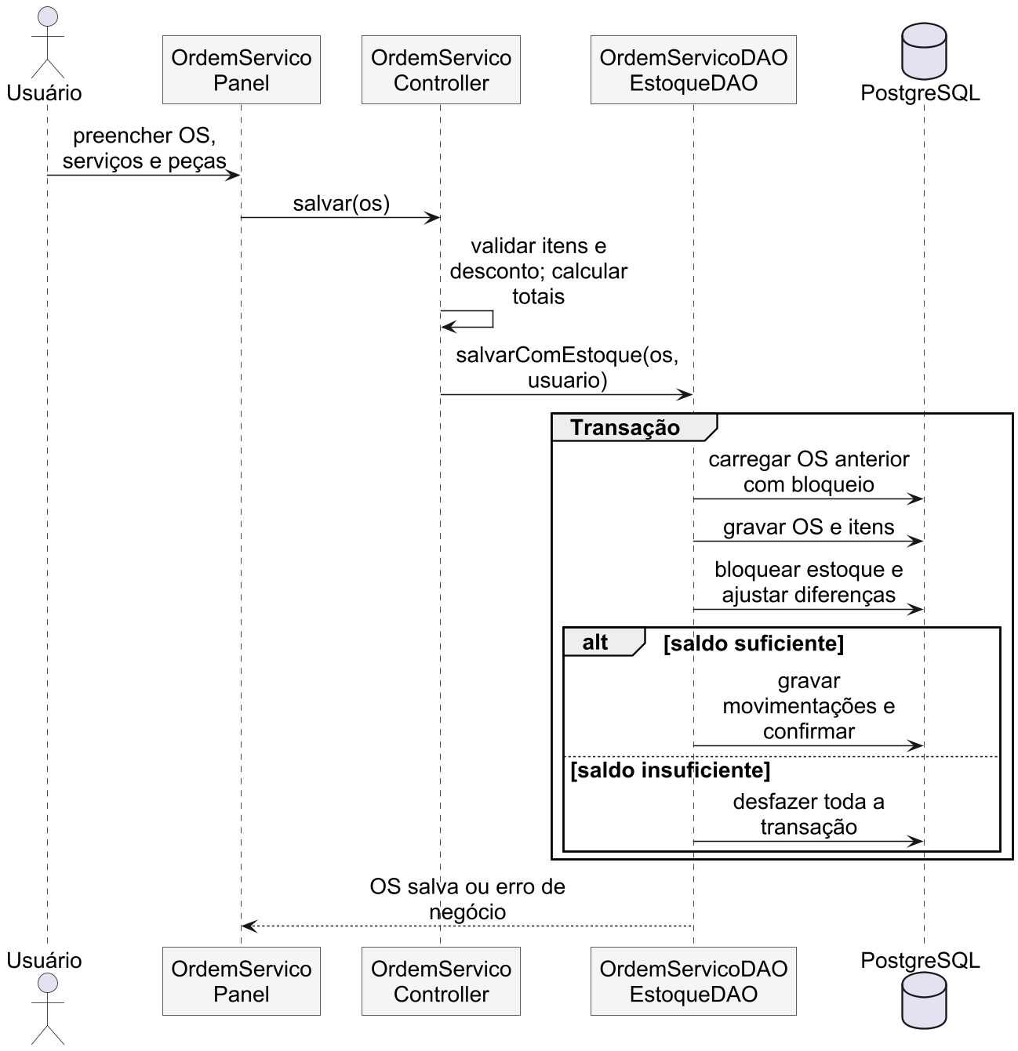
Fonte: Os autores (2026).

4.4.7 Conclusão e recebimento da ordem de serviço
OrdemServicoConsultaPanel solicita a forma de pagamento e a confirmação explícita do recebimento integral. OrdemServicoController e OrdemServicoDAO verificam as condições de conclusão. O DAO bloqueia a OS, recalcula os totais persistidos e registra CONCLUIDA, data e forma de pagamento. Nenhuma venda é criada e nenhuma nova baixa de peças ocorre.
Figura 12 – Conclusão e recebimento da ordem de serviço
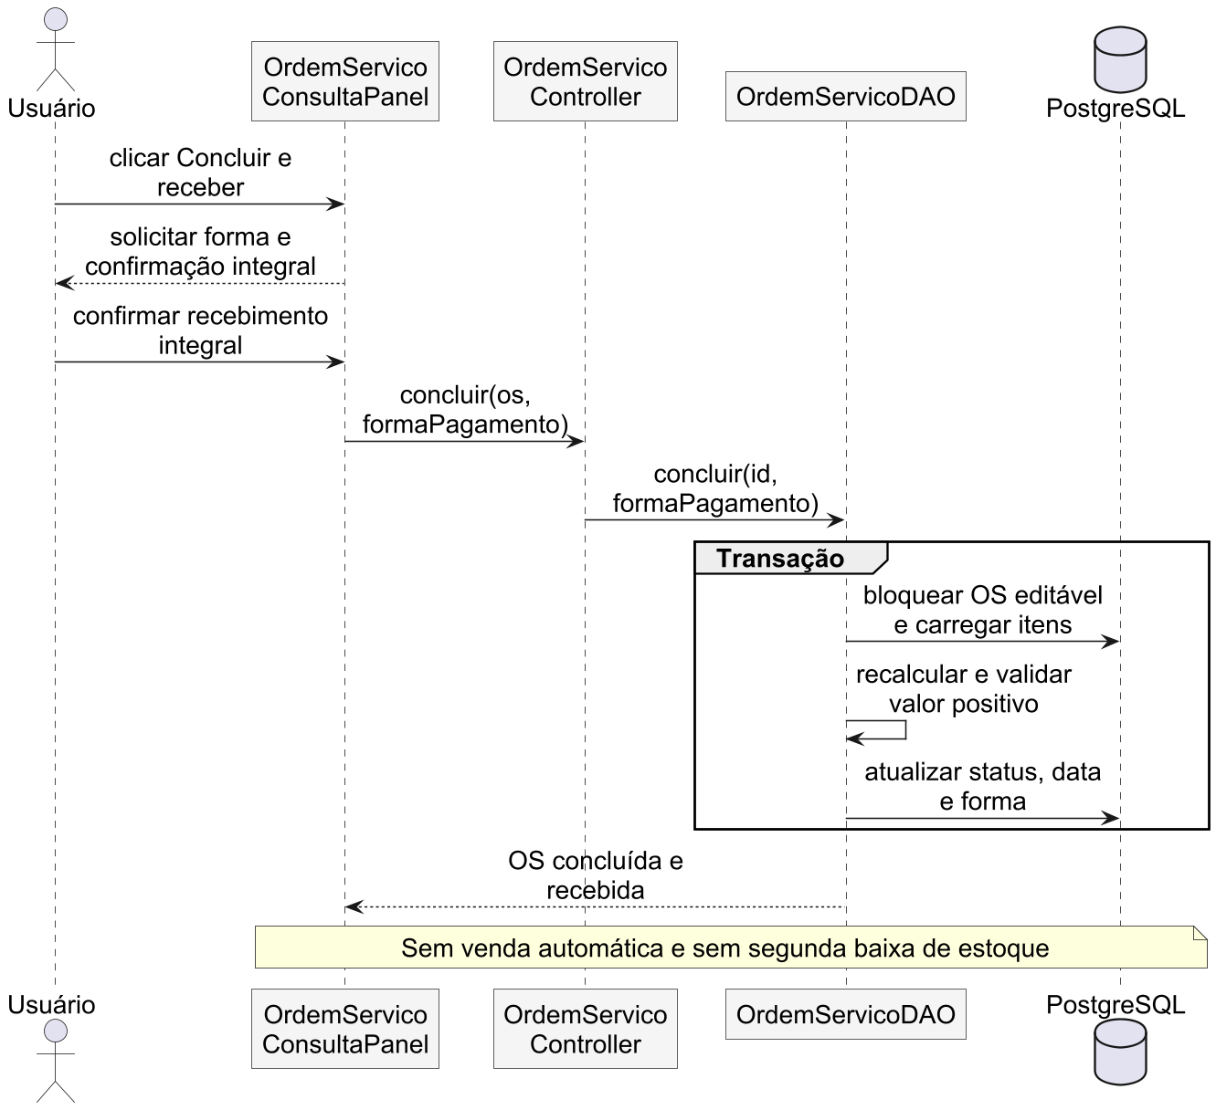
Fonte: Os autores (2026).

4.4.8 Cancelamento de ordem de serviço
O usuário confirma o cancelamento e a devolução integral das peças de uma OS ainda editável. OrdemServicoDAO registra entradas de estoque, muda o status para CANCELADA e registra a data. OS concluídas e canceladas permanecem bloqueadas para edição e novo cancelamento.
Figura 13 – Cancelamento de ordem de serviço
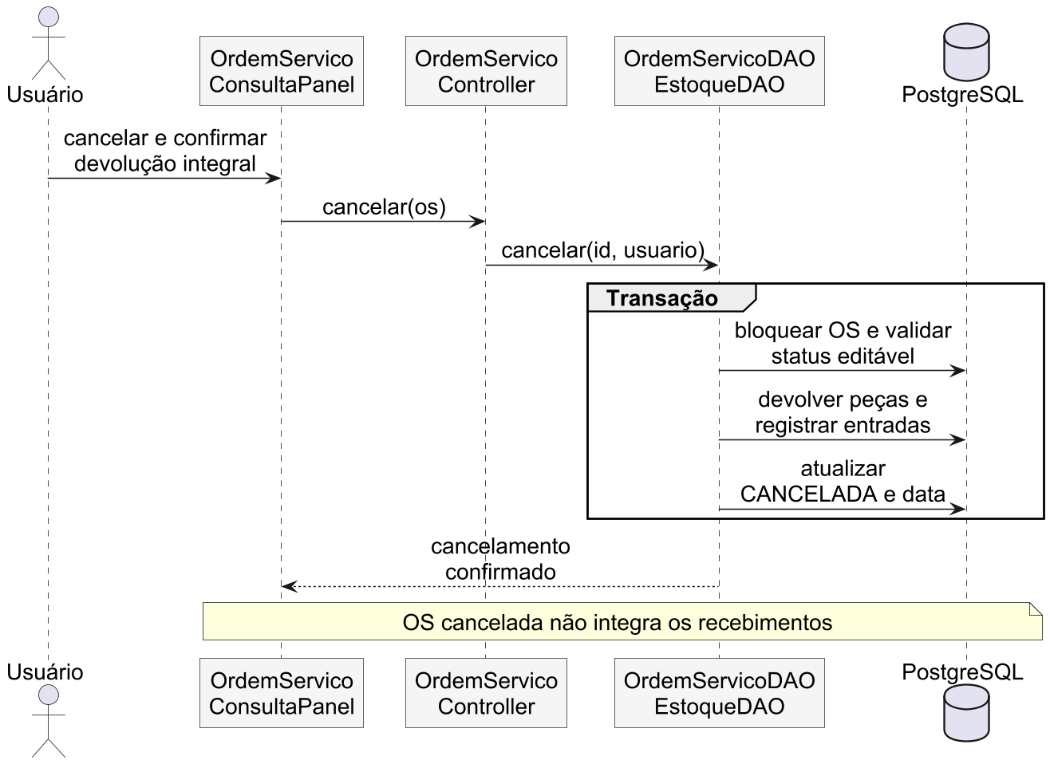
Fonte: Os autores (2026).

4.4.9 Emissão de documento interno
OrdemServicoController exige perfil ADMIN. NotaFiscalDAO verifica OS concluída e ausência de documento anterior, copia os itens e o desconto e registra a simulação didática de tributos de 6%. ImpressaoOS gera o relatório JasperReports com aviso de documento interno. As classes NotaFiscal e ItemNota e seus nomes físicos foram preservados por compatibilidade.
Figura 14 – Emissão de documento interno
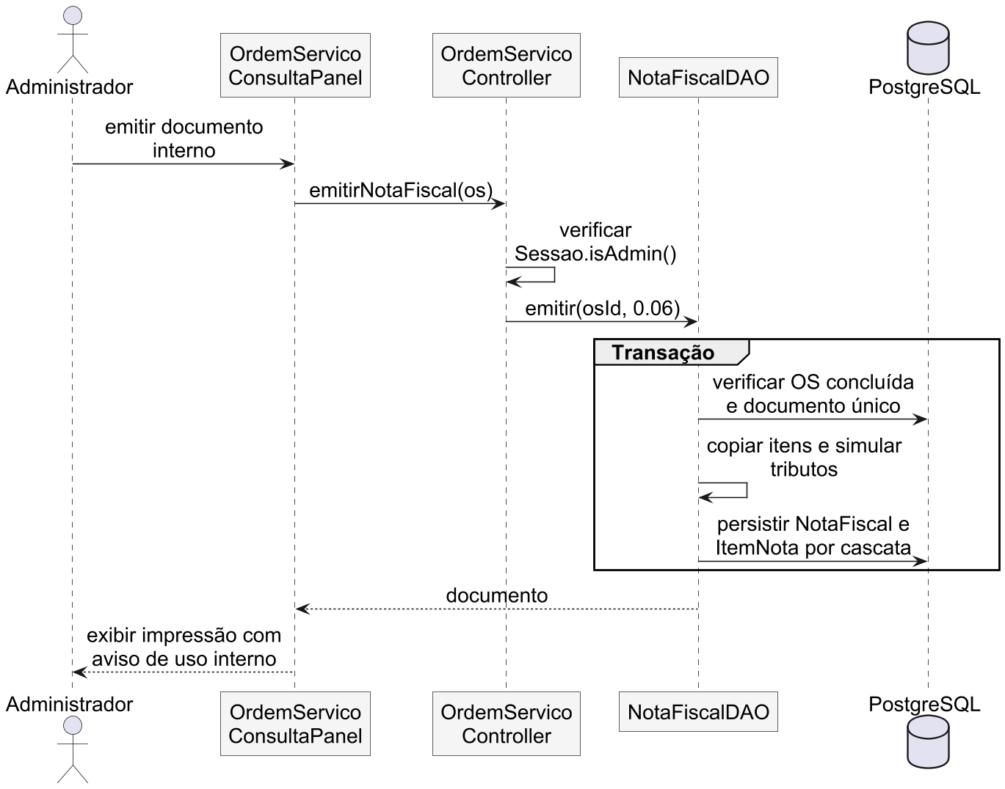
Fonte: Os autores (2026).

4.4.10 Finalização de venda de balcão
VendaPanel registra produtos ou serviços, cliente opcional e um ou mais pagamentos. VendaController verifica os itens, o total pago e o troco, permitido somente sobre dinheiro. VendaDAO grava a venda e movimenta o estoque dos produtos na mesma transação. A venda é independente da OS.
Figura 15 – Finalização de venda de balcão
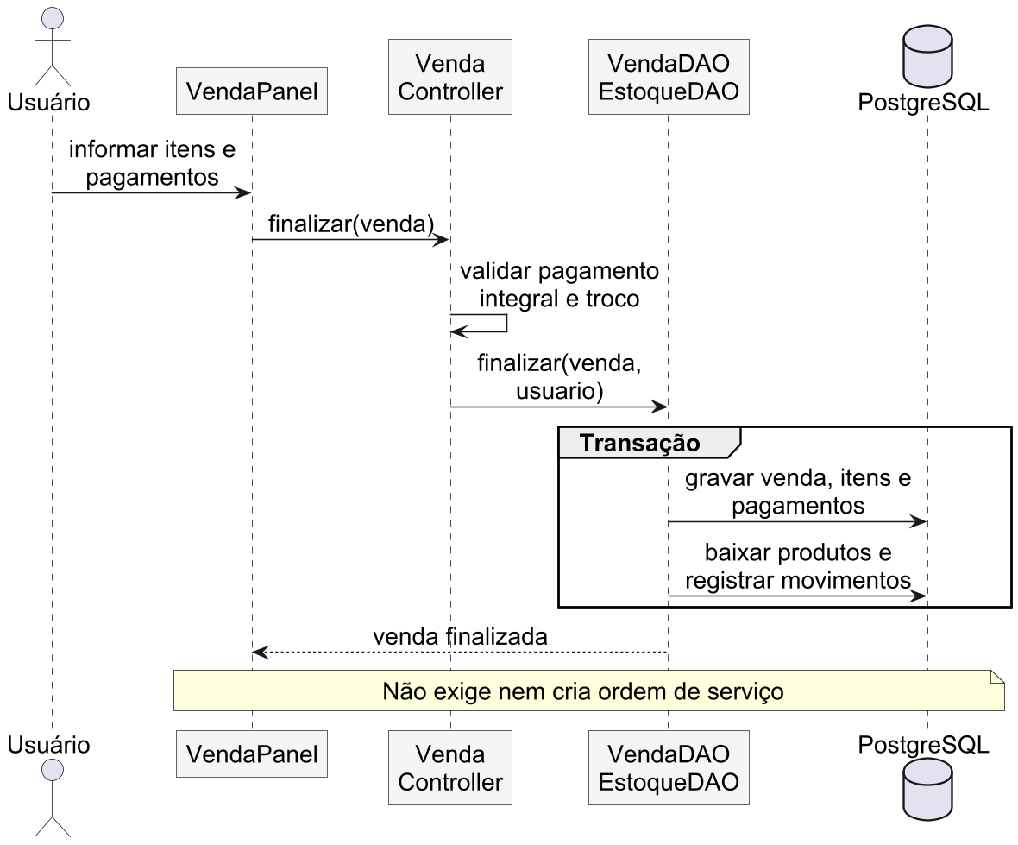
Fonte: Os autores (2026).

4.4.11 Consulta dos recebimentos
RelatorioFinanceiroPanel consulta as OS concluídas no período por OrdemServicoController e as vendas finalizadas por VendaController. O relatório apresenta cada origem e resume as formas de pagamento. Para a OS, o valor total é recebido na data de conclusão; para a venda, os pagamentos são considerados com o desconto do troco em dinheiro.
Figura 16 – Consulta dos recebimentos
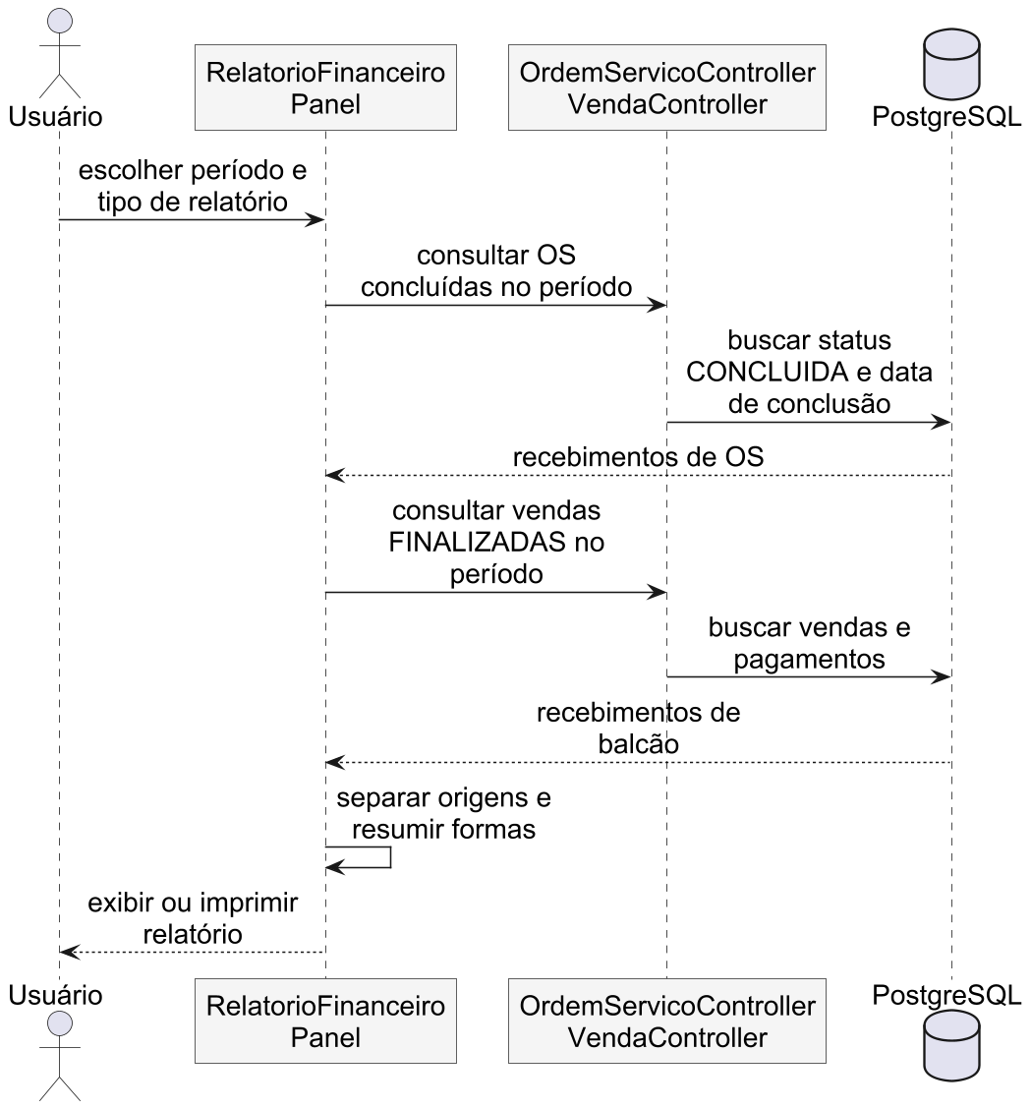
Fonte: Os autores (2026).

5 CONSIDERAÇÕES FINAIS
O OfiSystem reúne os principais fluxos definidos para o protótipo acadêmico: cadastros, estoque, ordens de serviço, vendas de balcão, indicadores e relatórios. A documentação acompanha as classes e os campos efetivamente implementados, e explicita as simplificações adotadas para a demonstração.
O fluxo de OS preserva a rastreabilidade das peças por movimentações de estoque e trata a conclusão como confirmação do recebimento integral. A venda de balcão possui seus próprios itens e pagamentos. Essa separação exige que o mesmo atendimento seja registrado em apenas uma das origens para evitar duplicidade de valores e de baixas.
A validação automatizada em uma base isolada aprovou 26 testes dos fluxos centrais, validações de cadastro e impressões. Esses resultados demonstram os comportamentos exercitados pela suíte e não equivalem a homologação para uso comercial, teste de carga ou avaliação em uma oficina em funcionamento.
Como trabalhos futuros, ficam a integração com emissão fiscal eletrônica, contas a receber e pagamentos parciais, reservas e devoluções parciais de peças, isolamento entre oficinas, controle detalhado de permissões, representação monetária com BigDecimal e numeração segura para gravações concorrentes. O protótipo permanece destinado à apresentação acadêmica, sem implantação operacional.

REFERÊNCIAS
HIBERNATE. Hibernate ORM Documentation. Disponível em: https://hibernate.org/orm/documentation/. Acesso em: 20 maio 2025.
ORACLE. Java SE Documentation. Disponível em: https://docs.oracle.com/en/java/. Acesso em: 20 maio 2025.
POSTGRESQL. PostgreSQL Documentation. Disponível em: https://www.postgresql.org/docs/. Acesso em: 20 maio 2025.
APACHE SOFTWARE FOUNDATION. Apache Maven Documentation. Disponível em: https://maven.apache.org/guides/. Acesso em: 20 maio 2025.
JASPERSOFT. JasperReports Library Documentation. Disponível em: https://community.jaspersoft.com/documentation/. Acesso em: 20 maio 2025.
VIACEP. API ViaCEP – Webservice CEP e IBGE gratuito. Disponível em: https://viacep.com.br. Acesso em: 20 maio 2025.
JETBRAINS. IntelliJ IDEA Documentation. Disponível em: https://www.jetbrains.com/idea/documentation/. Acesso em: 20 maio 2025.
GIT-SCM. About Git. Disponível em: https://git-scm.com/about. Acesso em: 20 maio 2025.
PLANTUML. PlantUML Documentation. Disponível em: https://plantuml.com/. Acesso em: 20 maio 2025.
ANTHROPIC. Claude – AI Assistant. Disponível em: https://www.anthropic.com/claude. Acesso em: 20 maio 2025.

APÊNDICE A ROTEIRO DE DEMONSTRAÇÃO
Utilizar dados de demonstração e uma base preparada. Antes de executar a versão revisada em uma base antiga, aplicar as migrações V001 e V002 conforme o README. Os testes automatizados usam uma base própria em memória.
1. Cadastro e login. Criar duas contas em uma base vazia. A primeira recebe ADMIN e a segunda USUARIO. Nome ou e-mail repetidos devem ser rejeitados. Entrar pelo nome de usuário.
2. Dados iniciais. Cadastrar um cliente e um serviço de R$ 80,00. Cadastrar uma peça de R$ 25,00 com saldo inicial de 10 unidades.
3. Abertura da OS. Abrir uma OS com o serviço e duas unidades da peça. O total será R$ 130,00 e o saldo será 8.
4. Edição da OS. Alterar a quantidade da peça para três unidades e salvar. O total será R$ 155,00 e o saldo será 7.
5. Conclusão. Concluir e receber por PIX, marcando a confirmação de recebimento integral. O saldo deve continuar 7 e nenhuma venda deve ser criada.
6. Documento e relatório. Com ADMIN, emitir o documento interno e verificar o aviso demonstrativo. Consultar o financeiro: deve haver uma origem OS de R$ 155,00.
7. Cancelamento. Abrir outra OS com uma peça, confirmar a devolução integral e cancelar. O estoque deve retornar ao saldo anterior ao lançamento. A OS cancelada não deve entrar nos recebimentos.
8. Validações. Tentar usar quantidade maior que o estoque, desconto integral e concluir uma OS sem itens. As operações devem ser rejeitadas sem alterar saldos.
9. Venda de balcão. Registrar uma venda independente com uma peça e pagamento integral. Conferir a baixa de uma unidade e a origem Balcão no financeiro.
10. Bloqueios. Tentar alterar uma OS concluída ou cancelada. Verificar também que USUARIO não emite documento interno, mas consulta um documento já existente.

